Тематический блок «День космонавтики» с 7.04.2020 – 10.04.2020
Итоговое мероприятие: фотовыставка коллажа «Космос» на сайте ДОУ.
День недели | Вид деятельности | Материалы к деятельности
Вторник 7 апреля | Познавательная деятельность.  Чтение художественной литературы.  Художественно-эстетическая деятельность  Создание коллажа « Космос»  1 этап:  Рисование  Тема: «Небо»  Физическое развитие  «Полоса препятствий» | «Кто такой Юрий Алексеевич Гагарин»  (книга из серии «Жизнь Замечательных Людей для детей») 3+  https://mybook.ru/series/zhizn-zamechatelnyh-lyudej-2/?page=3  https://az.sputniknews.ru/photo/20180412/414848937/yuri-gagarin-ulybka-kosmonavt.html  Альбомный лист, гуашь красная, желтая, синяя, фиолетовая, широкая кисть, баночка с водой.  Важно: ребенок проводит длинные широкие полосы по листу бумаги слева направо всем ворсом кисти, плотно полоса к полосе разного цвета, можно будет наблюдать смешение красок, появление новых цветов.  Потребуется: пустые пластиковые бутылки, стул, несколько шарфов. Готовим препятствия: расставляем бутылки на одну линию с интервалом 50 см друг от друга (ребенок может их обежать змейкой), затем выкладываем из шарфов кольца на полу (для прыжков), ставим стул (подлезание) и т.д.  Важно! Ребенок вместе с вами участвует в подготовке препятствий. Можно устроить семейные игры.
Среда 8 апреля | Познавательная деятельность.  Просмотр мультфильма  «Тайна Третьей планеты»  Физическое развитие  Подвижная игра  «Будь внимателен, собери все продукты»  Художественно-эстетическая деятельность.  2 этап:  Лепка  Тема: «Солнце и звезды» (пластилинография) | Важно: после просмотра побеседуйте с ребенком о героях, какие герои понравились и почему?  Заранее по квартире (на полках, под столом и т.д) расставляются овощи, молоко, сметана, кефир, масло и т.д Конечно молочные продукты должны быть закрыты. Ребенку дают емкость для продуктов, и по сигналу он собирает все продукты, которые потребуются во время «полета». В процессе игры развивается внимание, мышление, реализуется потребность ребенка в движении. После игры рассматриваем то, что собрал ребенок, попросите его рассказать о пользе этих продуктов.  Пластилин 6 цветов, рисунок «Небо».  В процессе деятельности ребенок лепит солнце в виде сплющенного шара и лучи (тонкие колбаски), звезды – маленькие белые шарики. Тренируем мелкую мускулатуру рук.
Четверг 9 апреля | Художественно-эстетическая деятельность  3 этап:  Апликация (совместная деятельность взрослого и ребенка)  Тема: «Ракета»  (Большая просьба! Мы будем рады видеть Ваши фото итоговой работы коллаж «Космос». Присылайте в чат группы и не забудьте этикетку: Фамилия Имя ребенка)  Физическое развитие  «Разминка космонавтов»  Разучивание стихотворения  Ракета  Вот чудесная ракета  Взмыла к небесам.  Вслед смотрю и представляю,  Будто бы я сам  Той ракетой управляю  И несусь вперед.  И поверьте, точно знаю,  Что меня там ждет.  Ждут неведомые дали,  Подвиги в пути,  И о чем давно мечтаю  Я смогу найти…  Но пока стою один я  Молча в стороне  И мечтаю, как Гагарин,  Послужить стране. | Цветная бумага, клей (безопаснее пользоваться клестером из муки или крахмала), кисть, клееночка (на ней намазываем), тряпочка (промакиваем изображение от лишнего клея), ножницы с закругленными краями. Пройдя по ссылке, вы увидите шаблон для изготовления ракеты  https://7gy.ru/detskoe-tvorchestvo/cvetnaya-bumaga/153-applikaciya-kosmos-shablony.html  Работы могут быть разные, например, такие:  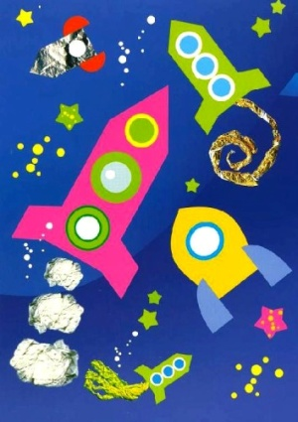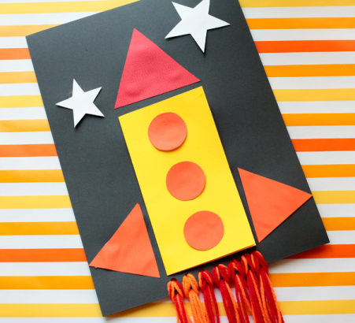  https://www.youtube.com/watch?v=lrSyOiae2u8 здесь разминка  https://www.youtube.com/watch?v=WemE5CIZ71s пройдя по ссылке, вы послушаете детскую песенку про космос, увидите клип.
Пятница 10 апреля | Подготовка к полету на космическом корабле:  Совместная деятельность родителей и детей на космической кухне:  Выпечка «Космическое печенье»  Художественно-эстетическое развитие  Совместная деятельность детей и взрослых  «Конструирование космического корабля» | Для приготовления космического печенья вам потребуется:  Мука — 350 г  Сахар — 130 г  Яйцо (белок) — 1 шт  Соль (щепотка)  Масло сливочное (размягченное) — 200 г  Разрыхлитель теста — 0,5 ч. л.  Орехи грецкие (или арахис) — 70-80 г  Ванильный сахар — 0,5 пакет.  Пройдя по ссылке, вы увидите пошаговый рецепт приготовления  https://www.edimdoma.ru/retsepty/38585-pesochnoe-pechenie-po-gostu  Важно: будьте с ребенком наравне, вместе замешивайте, раскатывайте тесто, придумывайте различные формы печенюшек: может это будут герои мультфильма, космические пришельцы, как вам подскажет фантазия. Конечно, можно использовать формочки для печенья.  Кстати! Не забудьте поговорить о безопасности работы с духовым шкафом.  Постройка космического корабля из подручных средств (стулья, простыни, швабра и т.д), дайте ребенку право выбора, тогда фантазии не будет предела. Сконструируйте космический костюм из газет, бумаги, скрепляя стэплером детали.  Уважаемые родители, мы будем рады вашим семейным фотографиям совместной деятельности с детьми!

